**МКОУ «Хурикская СОШ им. Р. Гасанова»**

368659, с. Хурик, Табасаранский район, Р. Дагестан.

**Конкурсная работа.** Номинация эссе: **«**Мои земляки – гордость края**»**

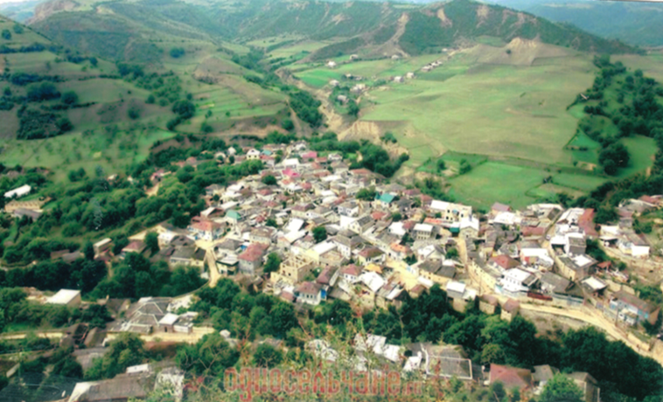 Выполнила: Гасанова Джамиля Хайруллаевна – ученица 9 в класса МКОУ «Хурикская СОШ им. Р. Гасанова» Пасп. сер. 82 22 706 6 77 тел. № 8 969 669 41 05

Руководитель - Курбанов Гирай Нажмутдинович – учитель

истории МКОУ «Хурикская СОШ им. Р. Гасанова» Пасп. сер. 82 18 № 019 467 тел. № 8 903 424 50 48

**с. Хурик**

**2024 г.**

В юго-западной части Дагестана расположено моё село Хурик. Как для любого человека ближе и дороже Родина, мне тоже дороже моя малая Родина – Республика Дагестан, мой Табасаранский район, моё родное село Хурик. Это край, где я родилась, живут мои близкие люди - братья, сёстры.

Я горжусь своей малой родиной и хочу, чтобы о ней узнали много людей, чтобы развивался мой край, чтобы люди здесь жили счастливо.

Среди моих односельчан много учёных и высокопрофессиональных работников, которые трудятся в разных учреждениях и предприятиях. Четыре из них являются доктора наук – это 1.Гасанов Магомед Раджабович – профессор, доктор исторических наук. 2.Гусейнов Рамазан Гамидович – профессор, доктор экономических наук. 3.Гамидов Алибек Абдулмуталимович – доктор медицинских наук по микрохирургии глаза живёт и работает в городе Москва в институте Склифосовского. 4.Алиева Айзанат Кадировна – доктор биологических наук, живёт и работает в г. Санкт-Петербург, 13 кандидатов наук, 8 почётных работников общего образования РФ, более 10 заслуженных работников РД, заслуженные юристы, экономисты и ведущие специалисты. По зову Родины в 2022 году, помочь братскому русскому народу, попавшему в беду на Украине, когда началась СВО, вместе со всеми народами России добровольно выступили дагестанские народы.

Вместе со всеми активно выполняют свой гражданский долг более 60 молодых ребят из села Хурик Табасаранского района РД. Я с высоко поднятой головой хожу и горжусь всеми моими земляками.

Об одном из них самом знаменитом человеке я хочу написать свой рассказ. Это мой дядя по отцу профессор, доктор исторических наук, академик международной академии высшей школы Гасанов Магомед Раджабович. В написании данной работы мне помог учитель истории Курбанов Гирай Нажмутдинович, который знал о профессоре больше, так как он был студентом Магомеда Раджабовича.

Родился Магомед Раджабович в 1939 г. в с. Хурик Табасаранского района ДАССР в семье учителя. Пос­ле окончания в 1962 г. историко-филологи­ческого факультета Даггоспедуниверситета, поступил в ас­пирантуру. В 1968 г. он защитил диссерта­цию - канди­дата исторических наук. Диапазон его интересов охватывает периода с древнейших времен до начала XX в., а географически - Дагестана, Грузии, Азербайджана, ­ Армении, Северного Кавказа, России, Передней Азии и дру­гих регионов. В течение ряда лет он исследовал взаимоотношения народов Да­гестана с народами Закавказья. Им опубликовано свыше 300 работ, 16 моногра­фий по разнообразной тематике, получивших признание в науч­ном мире России, стран СНГ, в США, Иране, Турции и других странах. Он соавтор многотомных академических изданий - «История Дагестана» в 4-х томах, «История народов Северного Кавказа» в 2-х томах, «Энциклопедия культур народов Юга России», «Регионоведение Юга России.

Особым вкладом в историческую науку признаны его книги «Исто-рические связи Дагестана и Грузии», «У истоков братства», «История Дагестана» и др. В них раскрыта культурно-историческая, хо­зяйственная и политическая ситуация на Кавказе и в сопредельных областях.

Профессору М.Р.Гасанову принадлежит приоритет в разработке истории одного из древних народов Дагестана - табасаранцев. Особо отметим «Очерки истории Таба­сарана» - наиболее полное и оригинальное издание по истории этого региона, где охвачен широкий круг вопросов, в том числе вопрос о происхождении табасаран.

За последние годы он сделал многое по выявлению материала о выдающихся табасаранских личностях и о популяризации их среди населения. Из них особо следует отметить поэта-воина XVIII в. М. Калукского, которому, благодаря его стараниям, установлен па­мятник, опубликованы очерки об ученом-энциклопедисте Г. Зирдагском, бесстрашном борце за народное счастье А. Акимове и др.

Весомое место в трудах М. Р. Гасанова занимает тема отно­шений Дагестана и России. Эту достаточно сложную проблему он рассматривает с двух сторон, отмечая, что не только Россия влияла на Дагестан, но и Дагестан внес определенную лепту в развитие России. Осуждая колониальную политику царизма, он отмечает положительные перемены, произошедшие в Дагестане под влиянием России. В этом отношении представляют интерес, его работы «К вопросу о вхождении Табасарана в состав Рос­сии», «Истоки дружбы уходят в прошлое», «Каспийский поход Петра I - важный этап в истории российско-дагестанских отно­шений».

Высокую оценку получили его доклады на региональных, федераль­ных и международных конференциях, сессиях и симпозиумах в Мос­кве, Ленинграде, Ростове, Тбилиси, Махачкале, Грозном и других городах.

За заслуги в области развития исторической науки, большую учеб­но-педагогическую деятельность и подготовку кадров ему присвое­ны почетные звания «Заслуженный деятель науки Республики Даге­стан» и «Заслуженный деятель науки Российской Федерации». Ре­шением общего годичного собрания Международной академии наук высшей школы от 24 мая 1996 г. он избран действительным членом - академиком. Кафедра, руководимая им, получила признание в республике и за ее пределами. В 2003 г. про­фессору

М. Р. Гасанову присужден грант Президента РФ. В настоя­щее время более 40 человек являются его аспирантами и соискате­лями, которые работают над актуальными проблемами истории Да­гестана, Кавказа, России и стран СНГ. Труды его получили высокое признание и оценку специалистов в Грузии, Азербайджане, Армении, Турции, Иране, США, Германии и других странах. Он поддерживает связи с учеными Владикавказа, Грозного, Нальчика, Ростова, Москвы, Санкт- Петербурга, Тбилиси, Еревана, Баку, куда его приглашают на научные конференции и в ка­честве оппонента. Его имя значится в энциклопедиях ряда стран. Он лауреат государственных премий и различных фондов. Известный ученый и преподаватель, пропагандист дагестанской истории, М. Р. Гасанов горский и российский ин­теллигент. Внутренний такт, доброжелательность, отзывчивость, по­рядочность, душевная скромность - вот присущие ему черты, кото­рые привлекают друзей, коллег, последователей. В хвалу ему посвящены стихи на табасаранском языке поэта Гаджиева Гаджимагомеда Касумовича – члена Союза журналистов РФ.

**Академик М. Р. Гьясановдиз.**

Ражаб халуйин бегьерлу уьмрикан

ГъибикIунза гъизил-варакьсиб очерк.

Дугъан уьмрин маракьлу ляхнарикан

Мялуматар тувунза вуйи герчег.

Дугьу савадсузвалихъди гъубхну женг,

Наслиз рякъ улупну илмин чюлиз генг.

Фашистар терг апIбак зурба пай кивну,

Гъуландариз тухъ уьмрин бина дивну.

Ражаб халуйин албагу хизандиъ

Бабу ягьурлу кьисматнан бай гъахну.

БицIириин иливну ччвур - Мягьяммед,

Первердигарин расулин ччвур аку.

КIван метлебну бай илмин чюлиз гъахну,

Зиреквали илмин кIакIназ адаъну.

Швнуб-саб заан пешкешарин гьякь сагьиб

Гъахьну думу, илмин рякъ вушра гъагъиб.

Сагъ дурумлувал айи касдин уьмриъ

Саб йигъра гьябгъюрдар метлеб адарди.

Йигълан йигъаз илмин дагъдик за шули,

Хъуркьра думу кIакIниинна чан дагьдин.

Дугъан ляхнар лайикьлу ву гьюрматназ,

Баркаллагь кIурхьа ихь балин зегьметназ,

Халкьдин гьюрмат заан апIбаз - аферин.

Гьюрматлу дуст сагъул увуз лап кIваан!